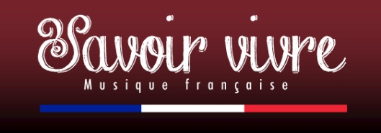

Kurztext über Savoir Vivre:

Noémi Schröder und Klaus Klaas sind ein sympathisch natürliches Duo, die lässig französischen Lebensgenuss versprühen.
Der Name der halbfranzösischen Sängerin Noémi Schröder ist inzwischen untrennbar mit französischem Chanson verbunden. Sie bezaubert mit ihrer natürlichen Art, ihrem schauspielerischen Können und vor Allem mit ihrer mal zart zerbrechlichen, mal kraftvollen Stimme, die aus dem Herzen kommt und ins Herz geht.
Klaus Klaas begleitet sie mal klassisch auf dem Klavier, swingt aber ebenso selbstverständlich auf dem Keyboard bei bekannten Chansons wie „La mer“ von C.Trenet oder „Les Feuilles Mortes“ von J.Kosma und heizt mit Beats und Bass bei „Avenir“ von Louane, Chansons von ZAZ, Stromae, Angèle und Patricia Kaas ein.
Das Repertoire des Duos deckt von Edith Piaf über Joe Dassin bis zu ZAZ oder Louane ein breites Spektrum französischer Musik stilecht ab.
Und so begeistert das Duo mit original französischer Musik, guter Unterhaltung und enormer Wandelbarkeit durch sämtliche musikalische Stilrichtungen. So klingt die französische Lebensart!
Le „Savoir Vivre“ !

Kontakt:
www.savoirvivre.info
noemi@savoirvivre.info
Tel: 0177 8953191

